合同编号： GWWL-ZBJS-2023-

厦 门 市
房屋租赁合同

签约日期： 年 月 日
签约地点： 厦门市湖里区

目录
一、租赁房屋状况
二、租赁用途
三、租赁期限
四、租金、履约保证金、费用及付款方式
五、租赁房屋交付
六、租赁仓库的添附、改造及使用
七、安全责任条款
八、退租及财产处置
九、合同的变更与终止
十、违约责任
十一、不可抗力
十二、争议解决
十三、其他约定条款
十四、合同效力与附件

房屋租赁合同

甲方（出租方）： 厦门港务物流有限公司
统一社会信用代码： 91350200260138428Y
法定代表人： 梁水波
地址： 厦门市湖里区长岸路海天港区C2（联检大楼）第五层
邮政编码： 361000
联系人： 满亚丹 联系电话： 5829333

乙方（承租方） ：
统一社会信用代码：
法定代表人：
公民身份号码：
地址：
邮政编码：
联系人： 联系电话：

根据《中华人民共和国民法典》及有关法律法规，甲乙双方在平等、自愿、协商一致的基础上，就乙方向甲方租赁房屋事项订立本合同。
一、租赁房屋状况
1.租赁的地块（以下简称“租赁房屋”）位于：中国（福建）自由贸易试验区厦门片区建港路1698号嵩屿办公楼，双方确认本合同租赁面积为 平方米。租赁房屋示意图详见附件1。
2.甲方有权基于房屋整体管理的合理规划，以书面通知的形式（提前30天）调整乙方租赁房屋区位或面积，乙方应予以配合。
3.甲乙双方确认租赁房屋移交时现状情况详见附件2，租赁房屋移交确认详见附件3。
4.乙方对租赁房屋及其附属设备设施（包括但不限于规划、供水、供电、消防等，下同）等租赁物的现状、周边环境及权属状况等已有充分了解，且无任何异议，同意按租赁房屋及其附属设备设施等租赁物交付时的现状承租，并承诺今后不因上述内容向甲方提出异议。
二、租赁用途
1.乙方租赁甲方房屋用于 办公 。乙方应按本条列明的用途合法、合理使用本租赁房屋，不得擅自改变房屋规划用途、不得进行与前述用途事项无关的活动。
2.若乙方需开展前款规定用途相关的其他业务，需事先向甲方申请，征得甲方书面同意，并符合相关监管部门的要求，由乙方自行办理相关审批手续，由此产生的一切费用及法律责任由乙方承担。
3.乙方应按本合同约定的房屋用途和性质谨慎并正确地使用、管理以及保护租赁房屋，遵循合理使用的原则，使租赁房屋处于良好的状态。乙方未尽责任的，甲方可以口头或书面通知整改，乙方应及时整改。因乙方超规定用途、超规范、超负荷使用租赁房屋所产生的资产加速损耗及毁损，或被行政主管部门处罚应由乙方承担责任。
4.若乙方擅自变更租赁房屋的用途或业态，或超出本合同约定的列明的经营项目或服务，或乙方仓储、展示的物品违反本条规定的，均视为乙方违约，甲方有权通知乙方立即整改并要求乙方恢复到本合同所列的经营范围内。若乙方未能在 3 日内按要求改正，或乙方累计违反该约定达到 2 次以上（含 2 次），则甲方有权单方解除合同并要求乙方赔偿全部损失。
5.乙方应按照有关法律法规、规章政策的规定自行办理相关审批手续，在完成相关审批后3日内，将所有批准文件复印一份并加盖公章交予甲方备案；若乙方办理相关审批需要甲方协助的，甲方可予以配合，所发生的费用由乙方承担。
三、租赁期限
1.房屋租赁期限从 年 月 日起至 年 月 日止(共计 个月)。
2. 租赁期满后，乙方如需继续使用，应提前3个月书面提交续租申请给甲方。若乙方未如期以书面形式通知是否续租，甲方有权在租赁期满后，停止乙方对租赁房屋的继续使用。
3.租赁期限内，如甲方内部调整原因需终止本租赁合同，应至少提前3个月书面通知乙方。
四、租金、履约保证金、费用及付款方式
1.租金（含税价）按33.6 元/平方米/月计算，每月租金合计 元（人民币），堆场公共维护保洁费（含税价） 0 元/平方米/月。
2.租赁期间水电费
房屋使用期间，如乙方需使用房屋标地物的水、电及房屋灯塔照明设施，所产生的水、电费费用由乙方承担，乙方必须根据甲方每月发出的收款收据15天内将款项支付给甲方。甲方按厦门水务集团公司、厦门港务集团港电服务有限公司、厦门环保局当期收费标准（下简称“收费标准”）及以下费率向乙方计收：
1）电费=收费标准 1.1元/度，加收10%线损
2）水费=收费标准4.1元/吨
3）物业管理费=1.5元/平方/月
如果乙方延付，甲方有权按照延付时间每日加收延付金额千分之三的违约金。
3.租金缴交方式
租金采用预付方式，每 季 (月/季/半年) 一付，乙方应于每支付周期结束前 10日完成下一支付周期的租金预支付。本合同签订后 3 日内，乙方应交纳首期租金 元（大写: ）。
4.履约保证金
4.1 本合同签署之日起 3 日内,乙方应向甲方缴交 1 个月租金的标准的款项计 元作为履约保证金 ，乙方通过竞租取得承租权的,签约后竞租保证金自动转为履约保证金，多还少补。如乙方未能如期足额缴纳履约保证金，甲方有权解除本合同并追究乙方违约责任。
4.2 本合同解除、终止，乙方无违约、无欠费并如期交回租赁房屋，且已向有关部门办理完毕登记在租赁房屋项下的工商、税务等住所登记或经营场所备案等迁移或注销手续后，甲方将于收到乙方出具的履约保证金收款收据后 15 日内将乙方所交剩余的履约保证金无息退还乙方。

5.付款方式
5.1乙方应将租金、租赁期内其他相关费用、履约保证金及其他与甲方往来款项通过转账方式按时、足额支付至以下甲方指定的账户：
公司全称 | 厦门港务物流有限公司
税号 | 91350200260138428Y
地址电话 | 厦门市湖里区海天港区北通道联检大楼五楼 0592-5829333
开户行 | 工商银行厦门东渡支行
银行账号 | 4100023619200001567
5.2 甲方收到乙方相关款项后，开具增值税发票给乙方。乙方为
一般纳税人，增值税税率为 / （如有调整，以税务局公布为准），开票信息如下表：
公司全称
税号
地址电话
开户行
银行账号
5.3 乙方纳税人性质变更或开票信息有变，应及时书面通知甲方，若因乙方的原因通知延误导致开票信息有误，造成任何损失，甲方不承担责任。
5.4 开具增值税专用发票的，由乙方直接转账支付给甲方，乙方若指定本合同以外的第三方支付本合同项下任何费用，应提前书面告知甲方，否则甲方有权不予开具增值税专用发票。
6. 堆场公共区域卫生保洁费为甲方堆场内统一收费标准，如有调整，甲方应事先通知乙方，乙方同意以甲方通知上所示的新的费率标准按时支付。
7. 乙方因业务或管理需求需要由甲方配合进行水、电改造升级而且产生的额外费用由乙方承担。
8.其它费用：租赁期间，乙方自行办理独立经营所需的有关手续，使用租赁房屋所发生的通讯、网络、设备、维修费用、相关税费及与乙方经营有关的其他费用概由乙方承担。
五、租赁房屋交付
1.双方同意在本协议合同约定的起租日内交接租赁房屋，双方办理交接手续并签署租赁房屋移交确认书（附件三），对租赁标的的状况、配置的设备设施、水电表读数等进行确认；若乙方未按时与甲方办理交接手续，亦视为甲方已完成交接并开始计收租金，租赁到期，甲方重新招租后，乙方中标续租的，不必重新交付。
六、租赁房屋的添附、改造及使用
1.添附、改造方案报批报审：乙方如需对租赁房屋进行添附或改造，乙方应事先取得甲方书面同意，并于施工前将添附、改造方案（包括但不限于添附或改造设计图、用料说明等）等以书面形式向甲方进行报备，并应按有关法律法规、政策规定自行向有关政府部门办理相关审批手续，否则甲方有权要求乙方将房屋恢复原状并赔偿由此给甲方造成的损失。若乙方在施工过程中确需更改方案的，则乙方应再次报批、报备。甲方同意及接受乙方备案的行为，不视为甲方对应由乙方自行承担的责任（包括但不限于施工许可、消防许可、开业许可、卫生许可、环境保护、人身及财产保险、安全保障等一切责任）进行明示或默示的许可或保证，甲方对上述方案的合法性、合理性不负审查义务，乙方应自行承担办理租赁房屋添附或改造审批手续而产生的一切费用及安全责任，但若上述方案存在安全隐患，可能对甲方造成损失，甲方有权制止该方案实施并要求乙方更改方案。
2.添附、改造竣工报备：乙方应在添附、改造竣工后 5 个工作日内向相关部门报备，并通过相关部门的验收（如消防验收、卫生检验等）。竣工验收后相关的档案资料（含竣工图）应于装修竣工后 5 日内报甲方备案。
3.租赁房屋维护及检查：乙方应按本合同约定的房屋用途和性质谨慎并正确地使用、管理以及保护租赁房屋，爱护并合理使用租赁房屋及其附属设备设施，遵循合理使用的原则，使租赁房屋处于良好的状态，负责房屋日常维护、维修及管理。乙方应按规定做好租赁物的检修、保养和法定检测、检验工作，确保租赁房屋处于完好和合法状态，出现异常情况，乙方应及时处置并报备甲方。对于甲方对租赁房屋的盘点、普查、检查以及状态评定，乙方应积极配合、协助。乙方未尽责任的，甲方可以口头或书面通知整改，乙方应及时整改。如因乙方不履行协助义务或超规定用途、超规范、超负荷使用租赁房屋，由此产生的后果均由乙方自行承担。
4.相邻关系：乙方应妥善处理相邻关系，否则，由此产生的责任由乙方自行承担，甲方不承担任何责任。若因此造成甲方或相邻方损失，乙方应予以赔偿。
七、安全责任条款
1. 租赁期间，租赁房屋内若发生任何人员伤害、货物及其他财产损失等事故，因卫生、环保、消防、治安保卫等问题所产生的一切损失，或因自然灾害等不可抗力原因造成人员伤亡、货物及其他财产损失，由乙方承担一切相关法律责任及赔偿，概与甲方无关。乙方应采取必要措施，确保进入乙方所承租房屋人员的人身安全与财产安全，如造成甲方或第三方任何人身或财产损失，由乙方承担责任，与甲方无关。
2.乙方应自行购买租赁房屋运营所需的相关保险，包括（但不限于）财产险、员工保险（包括社保、人身意外伤害险等对员工意外伤害有保障的保险）及第三者责任险。乙方自行承担因未购置相关保险而产生的损失，甲方不承担任何责任。
3.乙方应遵守附件 4《房屋租赁安全协议》相关安全管理内容。
4.本合同租赁期间，若政府有关部门对租赁房屋内属于乙方添附、改造范围内的设施、装修提出整改要求的，乙方应按照政府有关部门提出的要求进行整改并承担相应费用。如因此而使得甲方权益遭受损害的，乙方应承担赔偿责任。若乙方违反上述约定，甲方有权要求乙方立即整改、停止施工、恢复原状、赔偿损失，并可单方解除合同。
八、退租及财产处置
1. 本合同终止的，乙方应于合同终止之日起 3 日内，返还租赁房屋及设施设备（如附件2《房屋现状及设施情况》所列），且乙方应自行搬离租赁房屋属于其所有的物品，将房屋以清洁、适租的状态归还甲方。同时，乙方应于合同终止之日起 3 日内向有关部门办理完毕登记在租赁房屋项下的工商、税务等住所登记或经营场所备案等迁移或注销手续。
2. 因任何原因本合同终止后，若乙方未如期返还租赁房屋，甲方有权在公证员或属地社区居委会或属地公安民警等第三方人员现场见证下，单方进入租赁房屋，房屋内任何物品视为遗弃物，甲方有权以封存、变卖、丢弃等任何方式处置，处置费用及公证等相关费用由乙方承担。乙方对此不得有任何异议。
3.乙方对租赁房屋原有附属设备设施进行添附、改造等，在本合同终止后按以下情形处理：
（1）已形成附合的添附、改造物或拆除后可能会影响租赁房屋安全的附属设施设备，以及租赁房屋原有的附属设施设备，除另有约定外，本合同终止后，乙方不得拆除，且乙方不得要求任何补偿或主张任何其他费用，否则应承担相应法律责任。
（2）未形成附合的添附、改造物及乙方自行购置的可拆除的附属设施设备，除另有约定外，本合同终止后，可由乙方在合同终止后 3 日内自行搬走、处理，费用由乙方自理，乙方应保证租赁房屋安全且租赁房屋原有的附属设施设备能够正常适用。
4.若乙方未如期搬离或未拆除、搬走本合同约定可由乙方拆除的添附、改造物、改扩、增添的附属设施设备及其他属于乙方之物品的，视为乙方已放弃其财产所有权，应按本合同第十条第 5 款约定支付占用费，同时乙方同意甲方有权采取停水、停电等合理措施督促乙方移交租赁房屋，或可更换门锁、关闭闸口径自接管租赁房屋及其他租赁物，且乙方的添附、改造物、改扩、增添的附属设施设备及其他属于乙方之物品无偿归甲方所有，甲方有权自行处理、处置，所产生的处理、处置费用由乙方承担，乙方不得要求任何补偿或主张任何其他费用。
九、合同的变更与终止
1.有下列情形之一的，甲、乙双方可以变更合同。
（1）双方协商一致；
（2）因本合同第十一条约定的不可抗力情形，致使本合同目的无法实现的；
（3）法律规定的其他情形。
2.有下列情形之一的，合同终止：
（1）合同履行期限届满；
（2）双方协商一致解除；
（3）本合同约定的可以单方解除合同的情形；
（4）法律规定的其他情形。
3.乙方有下列行为之一的，甲方有权单方解除合同，没收履约保证金，并收回租赁房屋，乙方还应承担违约责任以及给甲方造成的经济、名誉等损失的赔偿责任。本条所述情形导致的合同解除参照本合同第十条处理，同时甲方有权将乙方纳入厦门港务系统内部的交易黑名单中，并有权直接禁止乙方在此后参与由甲方发起的任何招租、招商活动。甲方也有权选择继续履行合同，但乙方应在甲方指定期限内及时纠正违约行为并根据本合同第十条承担违约责任：
（1）未经甲方书面同意，变更租赁房屋用途的；
（2）未经甲方书面同意，将租赁房屋全部或部分转让、转租、转借、抵押或以任何变相方式提供给第三人使用或将租赁房屋提供任何第三人作为经营或工商、税务登记等经营许可注册地址的；
（3）利用租赁房屋存放危险物品或利用租赁房屋进行不合法的经营及各种违法活动的；
（4）未经甲方书面同意和有关部门批准，变动或破坏租赁房屋主体结构或擅自进行添附、改造的；
（5）拖欠租金、现场管理费、水电费及其它费用累计达 30 日的；
（6）影响租赁房屋或其他租户（如有）正常营业，侵害其他租户（如有）的权益，或发生其他严重违反现场管理制度行为且未在甲方通知整改限期内予以纠正；
（7）在本合同规定的租赁期限内，乙方发生破产、歇业、被解散、被清算；因乙方严重违法违纪被司法、行政机关处罚的。
（8）在本合同规定的租赁期限内，租赁房屋发生安全事故的。
（9）乙方违反本合同约定的其他义务，并在收到甲方书面催告后的15日内未作改正或甲方针对同一违约事项累计2次要求乙方限期改正，乙方仍未改正或暂时改正后又继续违反的。
（10）依法律规定或合同约定，其他构成违约的情形。
十、违约责任
1. 租赁期内，乙方如需提前解除本合同，应提前 3 个月书面通知甲方并取得甲方书面同意，甲方有权向乙方收取相当于一个月租金标准的违约金。
2.若乙方违反本合同，甲方有权向乙方发出整改通知书（包括但不限于附件6《安全隐患整改通知书》），若乙方于整改通知书发出后 15 日内未作有效整改（以达到甲方要求为准），乙方需赔偿给甲方造成的一切损失；同时，甲方有权单方面解除本合同，若甲方解除合同的，乙方已经缴纳的租金、履约保证金、堆场公共区域卫生保洁费、公共维修金、水电费等费用不予退还；同时，甲方还有权要求乙方支付相当于两个月租金标准的违约金。
3．若乙方逾期支付本协议项下费用，甲方有权向乙方收取逾期付款违约金，违约金标准为每逾期一日，按拖欠费用金额的千分之一支付，逾期 30 日以上的（含本数），甲方有权单方解除合同，没收履约保证金，并收回租赁房屋，并且乙方应全额赔偿甲方为实现债权产生的费用（包括但不限于甲方维护自身合法权益过程中产生的律师费、仲裁费、诉讼费、保全费、保全保险担保费、执行费、评估费、公证费、清场费等实际发生费用）。如前述违约金无法弥补甲方由此所遭受的损失的，乙方应继续承担赔偿责任。
4.乙方拖欠租金、违约金、赔偿金或其他相关任何一项费用的，甲方有权从乙方所缴交的履约保证金中直接抵扣，不足抵扣的部分，乙方应予以补交结清；未补交结清的，甲方有权向乙方追偿并对本协议项下房屋堆存的货物行使留置权。从甲方采取留置措施时开始计算，乙方应在不超过一个月的期限内履行支付义务。乙方逾期不履行的，甲方可以将留置物拍卖、变卖或与乙方协议折价，以其货款优先偿还甲方费用，留置物折价、拍卖、变卖后，其货款还不足以偿还的，不足部分由乙方清偿。因留置所产生的所有费用、风险和造成的一切损失，均由乙方承担。
5.若乙方未按本合同约定及时付清有关款项（包括但不限于租金、赔偿金、违约金及相关费用等），乙方自愿接受甲方采取包括对乙方停水、停电等一切有效措施催促其履行付款义务，所造成的一切损失由乙方承担。
6.乙方在此同意，在任何时间内非因甲方的原因直接引起租赁房屋的水、电停止供应或房屋的任何公共设施停止运作，甲方免责。如因不可抗力原因导致租赁房屋损坏或致使乙方遭受损失的，甲乙双方互不承担责任。
十一、不可抗力
1.因下列不可抗力因素导致合同无法履行的，不属于甲、乙方违约，任何一方均有权变更或提前解除合同，且互不追究违约责任：（1）地震、台风等自然灾害；（2）政府租赁政策变化、政府规划建设需要、政府强制征用拆迁、土地性质变化、租赁房屋规划变更等政府行为，致使本合同无法继续履行的。
2.本条第 1 款约定的不可抗力情形发生后，提出因该情形提前解除或终止合同的一方，应于不可抗力情形结束后 15 日内书面告知对方，并提交发生不可抗力情形所在地有关权威部门出具的合法有效证明。
3.本条第 1 款第（2）项约定的不可抗力情形发生后，甲方应于合理期限内书面通知乙方，乙方应在甲方通知的期限内或政府规定的期限内将租赁房屋按本合同第八条约定移交给甲方。若政府有对装饰装修物、改扩、增添的设备设施进行补偿，属于乙方进行装饰、装修、改扩、增添的部分补偿归乙方所有，除此之外的补偿归甲方所有。
十二、争议解决
1.对本合同及其附件的解释或履行发生争议时，双方应通过友好协商的方式解决；任何一方以书面形式通知其它方，双方应尽力在这类通知发出的 3 日内妥善解决争议。协商不成的，按下列第 （2）种方式解决：
（1）提交厦门仲裁委员会仲裁；
（2）依法向租赁房屋所在地人民法院起诉。
2.当发生争议并且通过以上方式解决时，除争议的事项外，双方将继续行使其在本合同项下的其余权利，并应履行其在本合同项下的其余义务。
3.合同无效、被撤销或终止的，不影响合同中独立存在的有关解决争议的条款的效力。
4.双方对本合同内容承担保密义务，未经本合同相对方书面同意，禁止将本合同内容及履行过程中获取到的对方信息泄露给第三人，除非：（1）仅为实现本协议之目标所合理需要的范围内向其股东、员工、董事和专业顾问披露保密信息，信息接收方应确保其股东、员工、董事和专业顾问知晓并遵守本条保密义务；（2）法律、证券交易所条例或者完成本合同目的所需的任何政府报批、登记、备案程序所要求的。
十三、其他约定条款
1.根据相关规定，国有资产出租应采用公开竞争的方式招租。本合同期限届满后，甲方有权收回租赁房屋或重新招租。若甲方重新招租，乙方应于接到甲方书面通知后7 日内给予甲方书面答复是否参与竞租，逾期视为放弃同等条件下优先承租权。
2.本合同项下告知、通知等正式文书，除另有约定外，均须以书面方式进行。本合同首部所确认的通讯地址、联系方式（含电话、联系人及传真、电子邮箱）为双方确认有效的送达地址、联系方式，在履行本合同中双方有任何争议，任何一方向该地址送达即视为有效送达（即使退件也不例外）。若其中一方地址或联系方式（含电话、联系人及传真）发生变化，应立即书面通知另一方，双方重新确认，否则对方向原地址送达或以原方式送达即视为有效送达（即使退件也不例外）。送达时间以制作文书方按照前述约定地址寄出之日起算 3 个工作日即视为送达。无论乙方是否将本合同约定的租赁房屋作为联系地址，租期内，该租赁房屋将持续作为乙方的有效联系地址。甲方或其下属单位在乙方租赁房屋门口或其他醒目位置张贴的通知或文件或在该租赁房屋内留置的通知或文件，即视为已合理通知乙方，留置或张贴之日为送达日。本条款同样适用于司法机关、仲裁机构法律文书的送达。
3.本合同项下日租金计算方式为：终止合同当月月租金÷30 日。
4.合同终止：本合同项下的合同终止日期：（1）合同履行期限届满终止的，以合同履行期限届满之日为合同终止之日；（2）双方协商一致的，以双方协商一致的补充协议签订日期为合同终止之日；（3）单方解除合同的，解除文书以邮寄送达的，邮寄之日为合同终止之日；电子邮箱送达的，发送当日为合同终止之日。同时有多种送达方式的，以最先送达日为合同终止之日，对合同解除有异议的，应在合同解除之日起7 日内以书面形式向提出解除合同的一方提出。
5.本合同未尽事宜，经双方协商一致，可另行签订补充协议。
十四、合同效力与附件
1.本合同自甲乙双方签字或盖章之日起生效，合同项下双方的义务履行完毕之日起终止。
2.本合同 壹 式 贰 份，甲方持 壹 份，乙方持 壹 份 ，合同附件与本合同均具有同等法律效力。
附件 ：
1.租赁房屋平面图
2.租赁房屋现状及设施情况
3.租赁房屋移交确认书及交付签署说明
4. 房屋租赁安全协议
5..安全隐患整改通知书

（以下无正文）

甲方（出租方/盖章）： 乙方（承租方/盖章）：
法定代表人或授权代表： 法定代表人或授权代表：

签订日期： 年 月 日 签订日期： 年 月 日
附件1
租赁房屋平面图

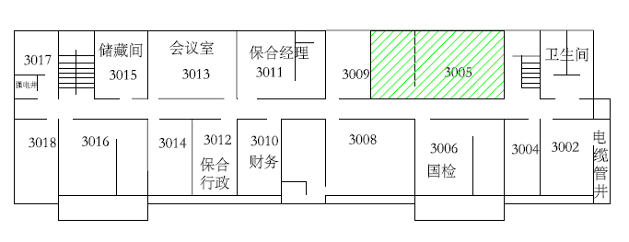

请将《租赁房屋平面图》）装订在此页。
附件2
房屋现状及现有设施情况
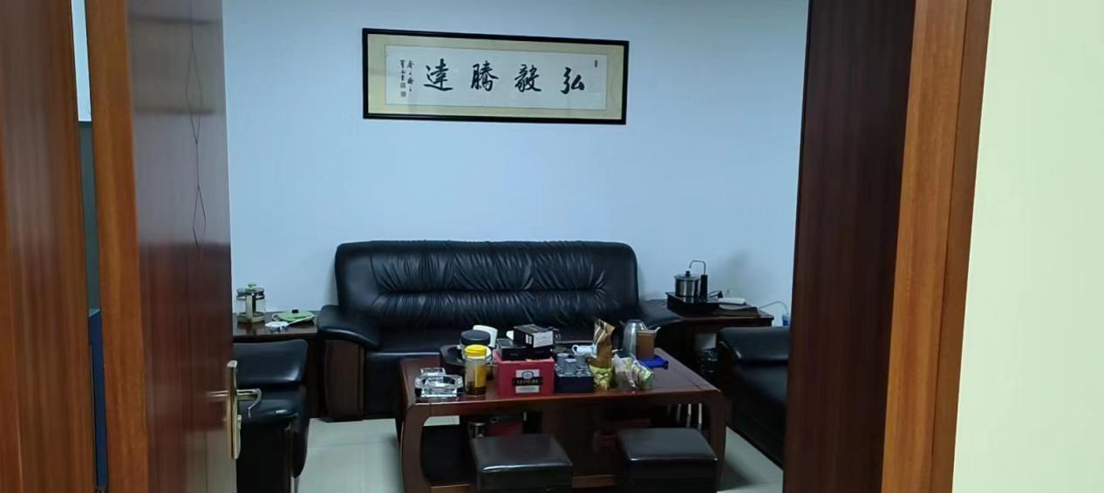

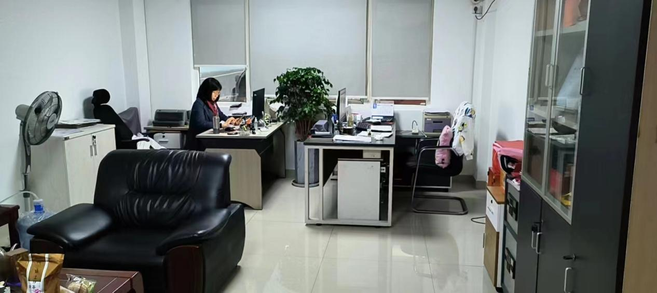
可拍现状照片或列附属设施清单附此页。
附件3
租赁房屋移交确认书
甲乙双方于 年 月 日签订《房屋租赁合同》（下称“租赁合同”，合同编号： ），现甲乙双方共同对上述租赁房屋确认如下：
1.交接房屋现状：详见租赁合同附件2《现有房屋现状及设施情况》。
2.截止 年 月 日，各能源计量表初始读数为：水表【 】吨、电表为【 】度。
3.双方确认交接场所处于安全、清洁适租状态。
4.甲方已履行完毕甲方应承担的交付义务，并无任何不当之处。乙方将不以任何方式就已确认完成交付部分提出异议。
5.其他特殊交接情况补充说明及附加条款： 无

6.本确认书壹式贰份，甲乙双方各执壹份，由甲乙双方签字/盖章后生效。

甲方（出租方/盖章）： 乙方（承租方/盖章）：
法定代表人或授权代表： 法定代表人或授权代表：

签订地点：福建省厦门市
签订日期： 年 月 日

附件4
安全责任管理协议
出租方（甲方）：厦门港务物流有限公司
承租方（乙方）：
甲乙双方签订《房屋租赁合同》，为加强租赁场地的安全责任管理，防止和减少生产安全事故，根据《中华人民共和国安全生产法》及其他相关法律法规，甲乙双方平等协商，就场地租赁安全责任管理事宜达成本协议。
一、安全管理及消防管理
1.1安全管理方面：
1.1.1严格遵守安全生产相关法律法规，具备相应的安全生产资质和条件。
1.1.2建立安全生产、特种设备安全生产责任制，制定安全管理制度，加强从业人员安全生产、特种设备安全使用的日常教育和培训。根据从业人数，配备相应的安全生产管理人员。乙方指派负责人（姓名： 联系电话： ）负责本协议安全、消防等管理工作，以及本协议联系事宜。甲方指派负责人（姓名： 陈志荣 联系电话： 5823166 邮箱： chenzr@xmpl.cm.cn ）负责本协议安全、消防等管理工作，以及本协议联系事宜。
1.1.3正在使用的特种设备应经检验、检测、验收合格，从事特种设备作业人员应具备相应的资格，并按规定进行年检和复审。
1.1.4定期组织安全生产检查，对检查中发现的安全问题，应当立即处理；不能处理的，应当自发现之时起___日内向甲方报告，并采取措施确保安全。检查处理情况应当记录在案。如乙方明知有安全隐患而不报或瞒报，在隐患未除的情况下仍开展工作，表示乙方已经确认该作业场所、作业环境、设备和工具等符合安全生产要求和处于安全状态，乙方应对工作过程中由于上述因素不良而导致的事故后果负责。
1.1.5不得使用国家明令淘汰、禁止使用的危及生产安全的工艺、设备。
1.1.6针对本单位的特点对员工进行安全培训教育，提高员工安全防范意识。
1.1.7按照国家有关规定应为从业人员提供符合国家标准或者行业标准的劳动保护用品，并监督、教育从业人员按照使用规则佩戴、使用。
1.2消防管理方面：
1.2.1严格遵守消防等法律法规、出租方消防管理制度。
1.2.2建立消防安全责任制，制定消防管理制度和消防安全操作规程，加强从业人员消防安全的日常教育和培训，提高员工“四个能力”，即：检查火灾隐患能力，组织扑救初起火灾能力，组织人员疏散逃生能力，消防宣传教育培训能力。
1.2.3严格遵守有关消防安全管理规定，保持消防通道畅通，严禁在场地吸烟和使用明火，杜绝违规用电，预防火灾事故。
1.2.4加强日常消防安全管理，保障消防安全通道、安全出口畅通，预防火灾事故。
二、安全检查
甲方有权组织人员不定期对乙方进行安全生产检查，乙方在接到甲方出具的附件四的《安全隐患整改通知书》，乙方应当立即采取措施，根据要求按时完成整改，确保生产安全。

三、事故处理
发生消防、安全事故后，乙方应当按照采取紧急措施组织抢修、人员抢救，恢复生产，并在60分钟内电话告知甲方，在事故发生后24小时内向甲方提交书面的事故分析报告；同时按照政府有关部门要求处理，主动配合事故调查处理。
四、违约责任
4.1如乙方不本协议第一条约定的安全生产条件，甲方有权停止与乙方的一切业务关系，且甲方有权解除主合同。
4.2乙方应依法承担管理责任，落实管理工作，乙方在租仓责任范围内发生责任事故造成人员伤亡、他人财产损失、火灾事故，应当承担经济赔偿责任及相关法律责任。
4.3协议到期前因其他原因导致协议无法依约继续履行，乙方要确保场地一切设施完好无缺，若有破损或与实际不符乙方应当负赔偿责任。
4.4如因乙方在租赁期间产生的安全事故或其他纠纷而牵连甲方，或者致使有关当事人向甲方直接主张权利，或者有关政府部门要求甲方出面解决问题，或者出现影响甲方正常经营或者有损甲方声誉/形象言行，或者出现群体性（指人数在十人或者十人以上）事件的，甲方有权先行垫付而后向乙方全额追偿。同时，甲方还有权要求乙方承担相当于前述金额20%的违约金。
4.5. 乙方在承租过程中，如未能履行法定和约定的安全、消防管理义务，致使甲方收到政府相关部门处罚，或者造成任何人身损害和财产损失的，甲方有权向乙方全额追偿。
五、本协议是对上述租赁合同的补充，本协议未约定事宜，与主合同有效期一致。本协议壹式贰份，甲乙各执壹份。
甲方（出租方/盖章）： 乙方（承租方/盖章）：
法定代表人或授权代表： 法定代表人或授权代表：

附件5
禁止危险品操作承诺书
本单位作为承租方与出租方签订《房屋租赁合同》，现本单位就在租赁房屋禁止危险品操作事宜承诺如下：
一、本单位作为承租方，应严格遵守出租方安全管理规定，在出租方堆场范围内（包含堆场配套房屋、办公区及周边用地等），严禁存储、堆放、装卸操作任何有毒、放射性、易腐蚀、易燃、易爆、遇水燃烧等危险品货物，以及禁止装载有上述货物的车辆停放。
二、对于货物本身为非危险品，但若由于操作不当或混合存储从而可能产生化学反应导致危险的货物（如面粉弥漫在空气中遇明火爆炸），本单位将严格按照货物安全作业规范进行操作、存储，杜绝安全隐患。
三、如本单位因擅自违规操作危险品及化工、化学品货物或由于操作存储不当等原因，对出租方范围内的房屋、设备、设施、人员等人身及财产安全造成损失的，本单位需承担由此产生的一切法律责任及经济损失。
四、本单位应定期对所租赁库区及相关作业区域开展安全自查，及时发现、排除安全隐患。如出租方向本单位开具《安全隐患整改通知书》，本单位应在收到后，立即采取措施，组织限期整改，确保生产安全。如本单位未能在期限内完成整改，出租方有权单方面立即解除租赁合同，有关损失由本单位自行承担。

承租方（承诺人）（签字盖章）：
承诺日期：

附件6
安全隐患整改通知书
20 （）号
整改接收单位 |  |  |  | 整改发出单位
整
改
意
见
整改期限 | 天 | 填发人 |  | 发出时间 | 年 月 日
整改接收人签字 |  |  |  | 接收时间 | 年 月 日

